Ciemność zapadnie nad Tristram

## 31 grudnia 2017

Stęskniliście się za pierwszą odsłoną Diablo? A może przegapiliście event zorganizowany na początku tego roku z okazji 20-lecia serii? Nic straconego, w Nowy Rok o północy ciemności powrócą nad Tristram.

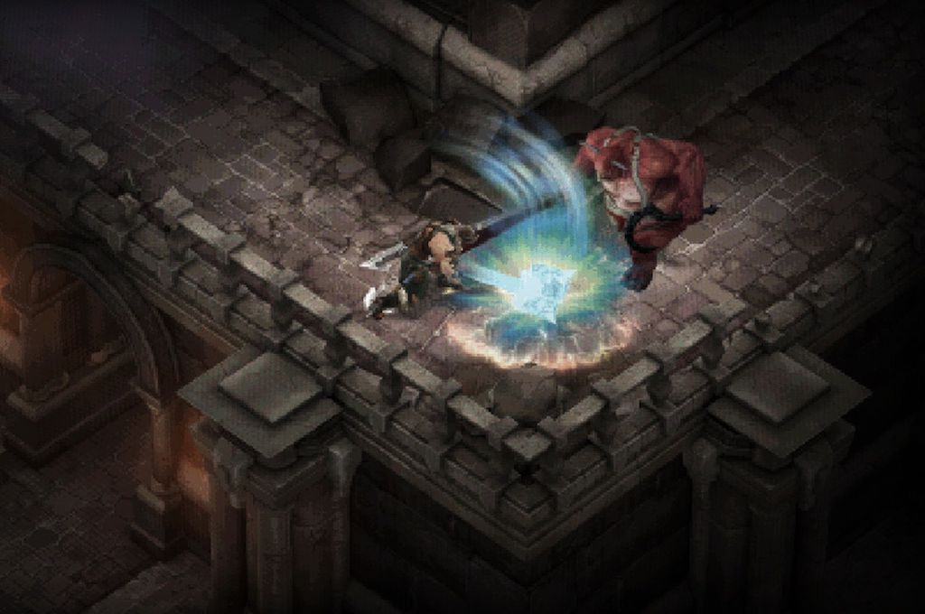

Wydarzenie, które pierwszy raz pojawiło się w Diablo 3 w styczniu bieżącego roku, umożliwiło użytkownikom platform PC, Mac, PS4 i Xbox One przenieść się w podziemia katedry Tristram. Podobnie jak w pierwszej części gry, do naszej dyspozycji będzie 16 poziomów, podzielonych na 4 części: katedrę, katakumby, jaskinie oraz piekło. Stoczymy pojedynki z czterema głównymi bossami: Butcherem, Skeleton Kingiem, Lazarusem i oczywiście z samym Panem Grozy. Spotkamy również wszystkie zwykłe potwory, występujące w oryginalnym Diablo, aczkolwiek będą korzystały z assetów trójki.

Oprócz tego, sam wygląd gry ulegnie zmianie. Silnik Diablo 3 nabiera otoczki retro zmieniając wyświetlaną grafikę (marketingowcy Blizzarda szumnie nazwali to *niesamowitą technologią RetroVision™*). Ciekawostką jest fakt, że nasz bohater może poruszać się, tak jak w pierwowzorze, wyłącznie w ośmiu kierunkach.

Na graczy czekają klimatyczne nagrody w postaci najpotężniejszych przedmiotów Diablo I, takich jak: Archangel's Staff of Apocalypse, King's Sword of Haste, Godly Plate of the Whale, czy Topór Butchera. Tu niestety twórcy mogli się bardziej postarać, bo przedmioty poza klimatem nic nie wnoszą. O ile mogą mieć jakieś zastosowanie dla postaci, która zaczyna urodzinowy event od zera, o tyle dla rozwiniętego bohatera na 70 poziomie doświadczenia są one zupełnie bezużyteczne. Za udział wypełnienie kilku questów otrzymamy również parę kosmetyków: ramki do portretów, skórki do przedmiotów, oraz Butchera, jako zwierzątko, które biega za nami i zbiera złoto. Niby nic, a cieszy…

I na koniec najważniejsze, czyli jak dostać się do urodzinowego eventu? Uruchamiamy grę w trybie przygody, teleportujemy się do Starych Ruin i idziemy na południe, aż trafimy na magiczny portal. Polecam rozpocząć zabawę nową postacią, bo to jest warunkiem otrzymania w ramach nagrody miniaturowego Rzeźnika po ukończeniu wszystkich poziomów odtworzonego Diablo I.